ЛГСК-11.47 |  | Спортивный комплекс "Берроуз"
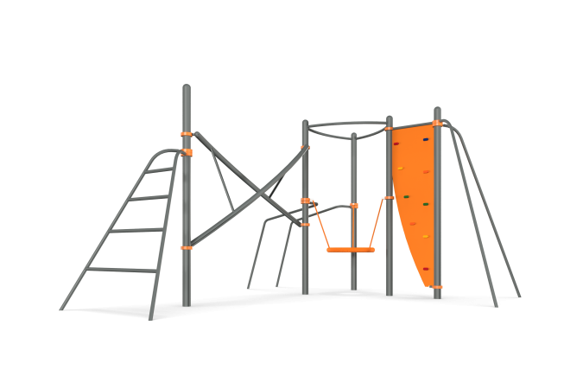

Размеры, мм: | 4200x6000x2800 | Вес, кг: | 327
Характеристики материалов
Материалы: металл, влагостойкая березовая фанера, порошковая краска, акриловая краска.
Комплектация: опорные столбы – 5-6 шт; стенка альпиниста –1 шт; хомуты – 1 компл; перекладины – 2 шт; пластиковый подвес со стропами – 1 компл.
Комплекс должен состоять из 5-6-х опорных столбов, изогнутой лестницы, стенки альпиниста, 2-х изогнутых перекладин.
Опорные столбы должны быть выполнены из металлической трубы диаметром 108/110 мм с толщиной стенки 3,5-5 мм, верхняя часть которых должна быть закрыта металлическими эпилептическими заглушками.
Изогнутые перекладины выполнены из металлической трубы диаметром от 76 мм, толщиной стенки 3,2-4 мм.
Изогнутая лестница, параллельные брусья и изогнутые перекладины, должны быть выполнены из металлической трубы диаметром ≥33,5 мм с толщиной стенки не менее 2.8 мм.
Стенка альпиниста должна быть выполнена из высокопрочной, влагостойкой фанеры толщиной 21-27 мм и на которой должны быть установлены специальные зацепы для лазания, изготовленные из высокопрочного композитного материала для хвата руками и постановки ног. Зацепы должны иметь шероховатую поверхность, которая должна обеспечивать хорошее сцепление рук и ног с выступом для безопасного и комфортного лазания. Фанерные конструкции должны быть окрашены в 2/3 слоя акриловой краской и иметь специальное покрытие - антиграффити.
Присоединение перекладин и гимнастических элементов должно быть выполнено на разборных хомутах.
Пластиковый подвес (кольцо) должен быть закреплен на столбах при помощи разборных хомутов и армированного каната диаметром не менее 16 мм.
Все элементы, выполненные из фанеры, должны быть окрашены в два или три слоя акриловой краски иметь специальное покрытие – антиграффити.
Все имеющиеся металлические детали (кроме разборных хомутов Workout) должны быть окрашены порошковой полиэфирной краской или аналогом.
Выступающие части резьбовых соединений должны быть закрыты пластиковыми заглушками.
Весь крепеж должен быть оцинкованный.

